Protokoll zum Praktikum 3:
Rechnen auf GPUs
Gruppe 1: Benjamin-Elias Probst und Tim Hanel
Aufgabe 1
offiziell: 7,8 TFLOPS (laut Whitepaper)
Berechnung:
84 [Streaming Multiprocessors (SMs)] x 32 [FP64 Cores] x 2 [FMA OP/ Cycle] x 1530 [MHz (Boost Clock)] = 8,225 TFLOPS
Unterschiede zu den offiziellen Angaben der theoretischen Fließkommaleistung, da die GPU laut Whitepaper nur 80 der 84 SMs verwendet. (Eine Berechnung mit 80 SMs ergibt 7,833 TFLOPS ~ 7,8 TFLOPS)

Aufgabe 2

ncu --metric sm__sass_thread_inst_executed_op_dfma_pred_on,sm__cycles_active.avg.per_second,sm__cycles_active ./offload
Genutzte Metriken:
sm__sass_thread_inst_executed_op_dfma_pred_on.sum:
-ausgeführte FMA Operationen aller SMs (sm__sass_thread_inst_executed_op_dfma_pred_on.sum ist gleich smsp__sass_thread_inst_executed_op_fp64_pred_on.sum)
Es wurde überprüft, dass gilt:
- sm__sass_thread_inst_executed_op_dfma_pred_on.(min|max|avg) x 80 = sm__sass_thread_inst_executed_op_dfma_pred_on.sum (d.h es werden 80 SMs verwendet)

sm__cycles_active :
-gesamte Taktzyklen in denen ein SM während der Ausführung des Kernel aktiv war
sm__cycles_active.avg.per_second:
-durchschnittliche durchgeführte Taktzyklen in einer Nanosekunde (ns)
-entspricht 1/ Frequenz[avg]
-geringe Genauigkeit (nur eine Nachkommastelle), daher wird hier nur avg genutzt
FLOP := sm__sass_thread_inst_executed_op_dfma_pred_on.sum x 2

Zeit in s | min:=(sm__cycles_active.min/sm__cycles_active.avg.per_second)/10^9
Zeit in s | max:=(sm__cycles_active.max/sm__cycles_active.avg.per_second)/10^9
Zeit in s | avg:=(sm__cycles_active.avg/sm__cycles_active.avg.per_second)/10^9
FLOPS [avg|max|min] = FLOP / Zeit in s [avg|max|min]

Aufgabe 3 a
NUMTEAMS = 80
Code Ausschnitt:
#pragma omp target data map(to:a[:SIZE*SIZE]) map(to: b[:SIZE*SIZE]) map(from: c[:SIZE*SIZE])
{
#pragma omp target teams num_teams(NUMTEAMS)
{
int team=omp_get_team_num();
int init=team*SIZE/NUMTEAMS;
int stop=init+SIZE/NUMTEAMS;
for (int j = init; j < stop; j++) {

#pragma omp parallel for
for (int i = 0; i < SIZE; i++) {
for (int k = 0; k < SIZE; k++){
c[j*SIZE+i]+= a[j * SIZE + k] * b[k * SIZE + i];
}
}
}
}
}
nvc(nvhpc) Version: 21.5-0
ncu Version: 2021.1.0.0
gcc Verson: 8.3.0
Kompiliert mit "nvc -O3 -mp=gpu openMPOffload.c -o offload"
Zur korrekten Berechnung mit dem oben beschrieben Code Ausschnitt muss die Matrixgröße durch 80 (bzw. NUMTEAMS) teilbar sein.
Die Direktive (in den Vorlesungsslides erwähnt) #pragma omp target teams distribute parallel for
hat immer nur ein Team verwendet oder es gab probleme mit der inneren Schleife. Ebenso hat eine Reduktion über eine temporäre Variable (innerste Schleife) die Matrixberechnung nicht korrekt ausgeführt. Die Matrixberechnung wurde daher mit einer festgelegten Anzahl an Teams durchgeführt welche der Anzahl an gleichzeitig verwendbarer SM s entspricht (laut offizieller Angaben = 80). Innerhalb der Teams wird die Berechnung anhand der inneren Schleife weiter mithilfe einzelner Threads parallelisiert. Die Ergebnisse wurden auf Korrektheit überprüft.

Aufgabe 3 b + c
Für die verwendeten Versionen von NVHPC,NCU oder GCC siehe Aufgabe 3. Die einzelnen Messungen wurde wie in Aufgabe 3 kompiliert (es wurde lediglich die Matrixgröße angepasst).
Bash Kommando, welches für das profilen mithilfe von Nvidia Nsight (ncu) (Version siehe Aufgabe 3) verwendet wurde:
ncu --metric sm__sass_thread_inst_executed_op_dfma_pred_on,sm__cycles_active.avg.per_second,sm__cycles_active ./offload -c 5
Laut Nsight_Dokumentation "-c limits the number of kernel launches collected“ dieses Attribut wird auf 5 gesetzt um die Metriken über 5 Aufrufe zu messen.
Berechnung der FLOPS und Zeit wurde bereits in Aufgabe 2 beschrieben.
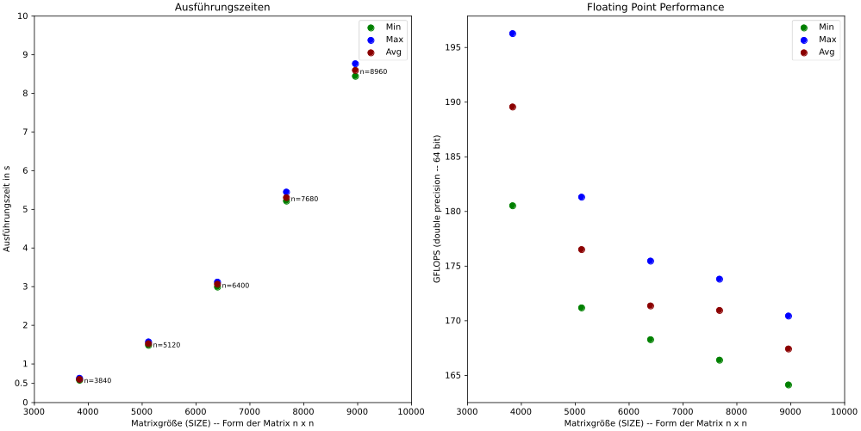

Das Diagramm zeigt die Ausführungszeiten (rechts) und die erreicht FLOPS (links) für die gewählten Matrixgrößen (3840,5120,6400,7680 und 8960). (Vielfache von 80 und 16)
Für die größte Matrixgröße 8960 beträgt die durchschnittliche floating Point Performance 167,4 GFLOPS.
Das entspricht nur 2,1 % der maximal möglichen Floating Point Performance.
Auch eine Auswertung mit Nvidia Nsight zeigt (ncu offload unter Section: GPU Speed Of Light Memory [%]= 69,41 vs SM [%] = 27,28), dass für diesen Code Speicherzugriffe einen größeren Teil der Gesamtdauer ausmachen als die eigentliche Berechnung
Die maximale Performance wird bei einer Matrixgröße von 3840 erreicht, hier beträgt die maximale Floating Point Performance 196,2 GFLOPS. Das entspricht 2,5% der offiziellen theoretischen FP-Performance.

Aufgabe 4 a +b

a)Code Ausschnitt CUDA:
__global__ void cuda_matmulkji(double *a, double *b, double *c){
int i= threadIdx.x;
int iStep= blockDim.x;
for(;i<SIZE;i+=iStep){
double tmp=0;
for(int k=0; k < SIZE; k ++){
tmp += a[blockIdx.x * SIZE + k] * b[k * SIZE + i];
}
c[blockIdx.x*SIZE + i]=tmp;
}
}

Aufruf der Funktion:
cuda_matmulkji<<<SIZE,32>>>(a,b,c);

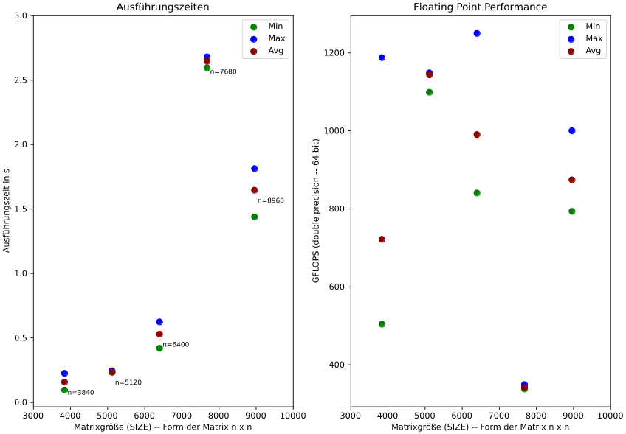
Es handelt sich bei unserer Matrixmultiplikation und ein ein dimensionales Verfahren. Es wurden dabei Blöcke entsprechend der Matrixgröße verwendet und Threads entsprechend der Anzahl an FP64 Kernen in einem SM (32). Die Threads in ein einem Block führen Speicherzugriffe im Abstand eines „Stride“ (der Größe aller Thread pro Block – 32) durch.
Auch wenn es bei der Betrachtung der Ergebnisse möglicherweise verwunderlich erscheint lieferte dieses Verfahren mit dem verwendeten Code die besten Ergebnisse ( wenn die Anzahl der Blöcke etwa „nur“ der Anzahl an SMs entsprachen und ein zusätzlicher Loop verwendet wurde verschlechterte sich die Performance). Es wurde Asynchrones Memory Prefetching durchgeführt.

int deviceId;
cudaGetDevice(&deviceId);
cudaMemPrefetchAsync(a, SIZE*SIZE*sizeof(double),deviceId);
cudaMemPrefetchAsync(b, SIZE*SIZE*sizeof(double),deviceId);
cudaMemPrefetchAsync(c, SIZE*SIZE*sizeof(double),deviceId);
cuda_matmulkji<<<SIZE,32>>>(a,b,c);
cudaDeviceSynchronize();

cudaMemPrefetchAsync(c, SIZE*SIZE*sizeof(double),cudaCpuDeviceId);

cudaDeviceSynchronize();

Die Laufzeiten sind in dem Diagramm dargestellt, auffällig ist dabei der Leistungsabfall bei der Matrixgröße 7680. Während 8960 wieder eine deutlich höhere Leistung abrufen kann.

4 c)
Für die größte Matrixgröße beträgt die Floating Point Performance durchschnittlich 874 GFLOPS das entspricht 11,2 % der maximalen Floating Point Performance.

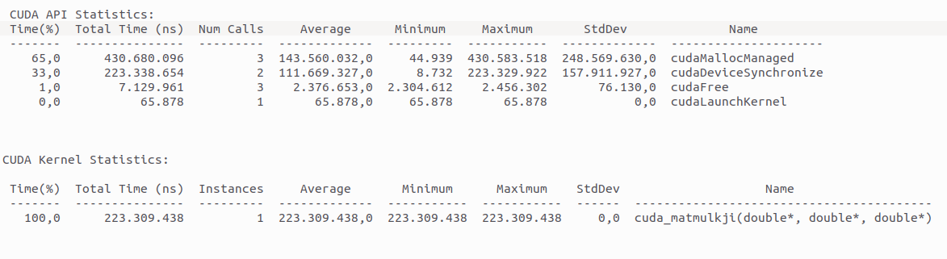
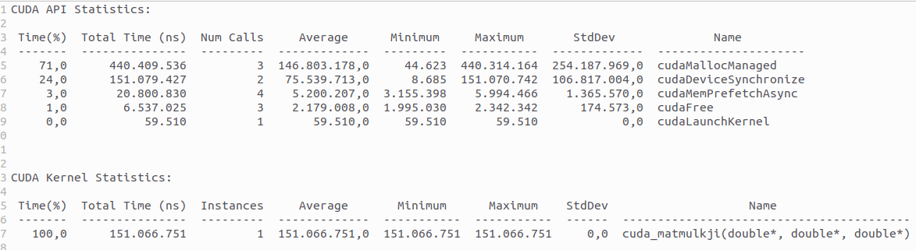
5)
Ohne Prefetching:

Mit Prefetching:

Der Kernel Aufruf mit Prefetching ist ca 50 % schneller im Vergleich zu dem Aufruf ohne Prefetching. Leider wurden über den Command„nsys profile –stats=true ./cuda“ Angaben zu Speicheroperationen: CUDA Memory Operation Statistics (by time) welche in der Vorlesung dargestellt werden nicht mit angegeben.

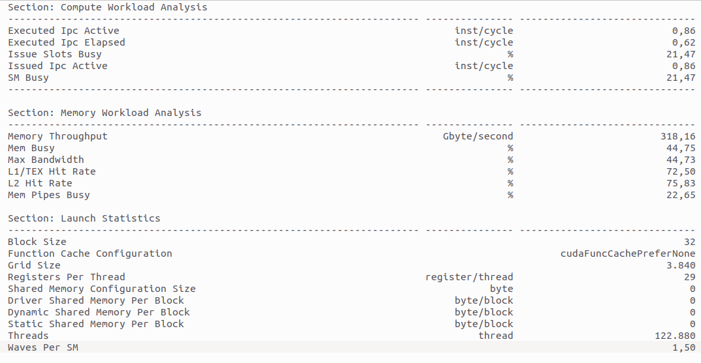
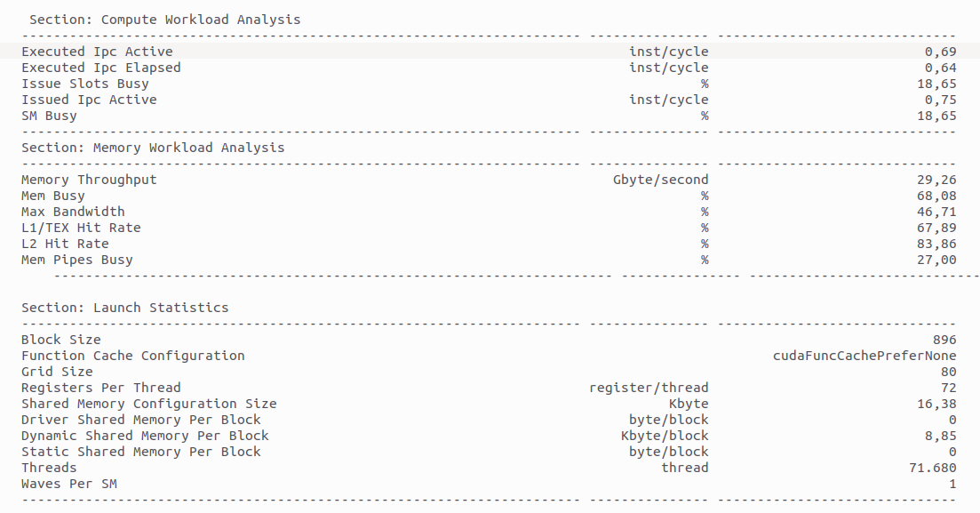
6)

Cuda Analyse mit ncu --set detailed ./cuda

Offload Analyse mit ncu --set detailed ./cuda

Wie bereits in A3 erwähnt verwendet Offloading einen hohen Anteil der Ausführungszeit mit Speicherzugriffen. Auch die Floating Performance des Cuda Kernels wird sehr durch die Speicherperformance eingeschränkt, hier kann ein Teil dieses Overheads durch das Prefetching reduziert werden, was an der höheren Speicherbandbreite zu erkennen ist. Beide Kernel weisen eine sehr schlecht IPC Rate auf (weniger als 1). Diese wird hauptsächlich durch hohe Latenzen bei Speicherzugriffen bedingt (wahrscheinlich ungünstige Zugriffsmuster in voneinander weit entfernte Speicherbereiche). Zudem ist die Aufteilung der Blöcke auf die SMs nicht optimal.

